Slovenský zväz športového rybolovu
Slovenský rybársky zväz – Rada Žilina
SRZ MsO Piešťany

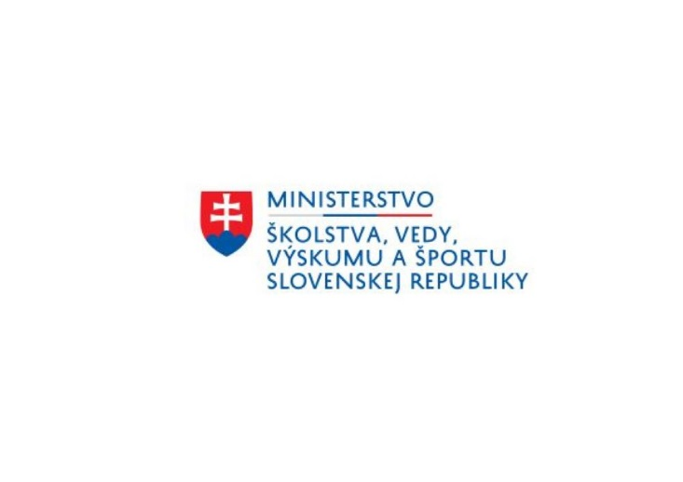



Propozície
LRU Plávaná

liga juniorov
U15, U20, U25
2. dvojkolo

11.06.2022 - 12.06.2022
VN Sĺňava č. 2-5270-1-1

Podľa plánu športovej činnosti na rok 2022 SZŠR v spolupráci so SRZ Rada Žilina a
MsO SRZ Piešťany usporiada 2. dvojkolo ligy juniorov LRU plávaná v kategóriách U15, U20 a U25.

Účastníci pretekov:
U15 - pretekári, ktorí v tomto roku dosiahnu vek od 10 do 15 rokov, v sprievode zákonného zástupcu, alebo ním poverenej osoby
U20 - pretekári, ktorí v tomto roku dosiahnu vek od 16 do 20 rokov
U25 – pretekári, ktorí v tomto roku dosiahnu vek od 20 do 25 rokov

Termín konania: 11.06.2022 – 12.06.2022

Miesto konania: VN Sĺňava 2-5270-1-1,
náhradná trať nie je určená

Organizačný štáb:
Riaditeľ pretekov: Peter Ardan
Garant rady SRZ: Martin Lipka
Hlavný rozhodca: Peter Mišo
Sektoroví rozhodcovia:
Technický vedúci: Martin Lipka
Bodovacia komisia: Peter Mišo + 2 dvaja
Zdravotnícke zabezpečenie: na tel. 112

V prípade nepriaznivej pandemickej situácie môžu byť preteky preložené alebo zrušené, informácia bude zverejnená týždeň pred pretekmi.

Každý pretekár je povinný dodržiavať hygienické predpisy, ktoré budú presne zverejnené pred pretekmi.

Technické pokyny :
- Preteká sa podľa medzinárodných súťažných pravidiel CIPS pre LRU – Plávaná a aktuálnych modifikácií pre rok 2022.
- Športový rybársky pretek je usporiadaný podľa zákona 216/2018 Z.z.§ 20 a vykonávacej vyhlášky 381/2018 § 15
- Dĺžka prútu je stanovená v kategórii U25 max. 13 m, v U20 max. 11,5 m a v U15 max. 10 m. Tá istá dĺžka platí aj pre prúty s pohárikmi.
Počas športového rybárskeho preteku nie je dovolené prechovávať v rybárskej sieťke ryby podľa § 10 ods. 1 písm. i).

Špeciálne pokyny k týmto pretekom :
- Každý pretekár musí mať pripravenú nádobu (vedro) na presypanie a skontrolovanie krmiva t.j. minimálne jednu prázdnu nádobu (vedro) okrem nádob, v ktorých má už pripravené krmivo.

Pretekárska trať:
VN Slňava v úseku od Krajinského mosta po výjazd pri firme Mobilier. Asfaltová cesta súbežná z cestou smer obce Ratnovce. Voda mierne tečúca podľa prevádzky elektrárne, breh kamenisto - trávnatý, z výskytom kríkov. Dno kamenisto štrkové, hĺbka vody 3 – 4,5 m s prírodnými prekážkami.
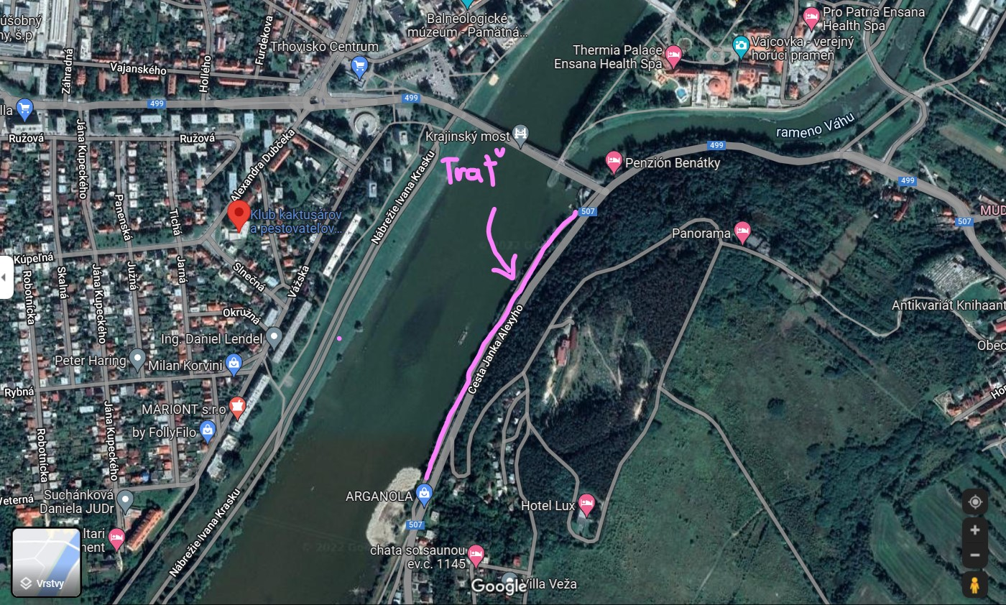

Výskyt rýb: Vyskytujú sa všetky druhy nížinných rýb, z ktorých hlavné zastúpenie majú no nosáľ, pleskáč, plotica , kapor a belica.

Krmivo a žívá nástraha:
- Maximálne množstvo krmiva 20 litrov v navlhčenom stave vrátane hliny, kamienkov, kukurice a iného partiklu
- Maximálne množstvo živej nástrahy je maximálne 2,5 litra z toho:
- patentka max. 0,5l kŕmnej patentky
- hnojáky , dendrobena v neposekanom stave 0,5litra

Všetci pretekári musia mať pri kontrole živú návnadu pripravenú v sade odmerných nádob typu „Sensas“. Patentka na chytanie je umiestnená v najmenšej nádobke zo sady 1/8 l alebo v tzv. puku. Návnada rastlinného pôvodu musí byť pri kontrole krmiva umiestnená v rybárskom vedre so značkami objemu na vnútornej strane! Počas športového rybárskeho preteku nie je dovolené prechovávať v rybárskej sieťke ryby podľa § 10 ods. 1 písm. i).

Časový harmonogram:

Piatok 10.06.2022

09.00 – 17:00 Tréning na pretekárskej trati.

Sobota 11.06.2022
08.00 – 08.30 zraz pretekárov, prezentácia, žrebovanie
08.30 – 09.00 presun na stanovištia
09.00 – 10.50 príprava pretekárov
10.50 – 11.00 kŕmenie
11.00 – 14.00 pretek (U20,U25 + 1 hod)
14.00 – 14.30 váženie (U20,U25 + 1 hod)

Nedeľa 12.06.2022
07.00 – 07.30 zraz pretekárov, prezentácia, žrebovanie
07.30 – 08.00 presun na stanovištia
08.00 – 09.50 príprava pretekárov
09.50 – 10.00 kŕmenie
10.00 – 13.00 pretek (U20,U25 + 1 hod)
13.00 – 13.30 váženie (U20,U25 + 1 hod)
15.00 – 15.30 vyhodnotenie Ligy juniorov U15,U20 a U25 rok 2022

Rozpis signálov:
- 1. signál vstup pretekára do pretekárskeho stanovišťa
- 2. signál 5 minút do začiatku kontroly krmiva
- 3. signál začiatok kŕmenia
- 4. signál začiatok preteku
- 5. signál 5 minút do konca pretek (U20,U25 + 1 hod)
- 6. signál koniec preteku (U20,U25 + 1 hod)

Záverečné ustanovenia:
- Všetci pretekári musia mať platné registračné preukazy športovca SZŠR, preukazy člena SRZ a povolenie na rybolov.
- Preteká sa za každého počasia. V prípade búrky bude pretek prerušený a bude sa postupovať podľa platných súťažných pravidiel.
- Každý pretekár preteká na vlastnú zodpovednosť a riziko. Každý pretekár do 15 rokov sa zúčastňuje na zodpovednosť sprevádzajúcej dospelej osoby, ktorá nesie plnú zodpovednosť za konanie pretekára počas pretekov.
- Tréning na vytýčenej trati je možný 10.06.2022 od 9,00 do 17,00 hod. za podmienky, že ulovené ryby nebudú sieťkované, ale s náležitou opatrnosťou vrátené ihneď späť do vody.
- Po tomto termíne je priestor pretekárskej trate uzatvorený. Vykonávanie lovu účastníkmi pretekov v týchto priestoroch až do začiatku pretekov je zakázaný pod sankciou diskvalifikácie.
- Každý pretekár po skončení preteku (aj tréningu) nechá po sebe vyčistené lovné miesto.

Ubytovanie: usporiadateľ nezabezpečuje, možné zabezpečiť si individuálne napr.:
https://www.ubytovanienaslovensku.eu/
https://www.booking.com/

Informácie o preteku: Martin Lipka 0905 444 708

Na zabezpečenie týchto pretekov bol použitý príspevok uznanému športu z Ministerstva školstva, vedy výskumu a športu Slovenskej republiky.

Propozície kontroloval predseda ŠO LRU- plávaná.

Organizačný štáb Vám želá veľa úspechov na pretekoch.

Petrov zdar!

